PowMeow

# Introduzione:

Il gatto spaziale Speedy atterra nel pianeta nemico Dognation per vendicare l'omicidio della sua amata Kitty. Al suo fianco avrà i suoi fedeli umani domestici con lo scopo di attivare una bomba felina (atomica) nel nucleo del pianeta e scappare.

# Concept

Il gioco è un platform shooter 2D pixeloso ispirato all’eterna rivalità tra gatti e cani, dove le razze, i giocattoli e abitudini delle due specie vengono usate come fonte di ispirazione. Il protagonista è un gatto guerriero che si deve fare largo attraverso orde di nemici canini. Alcuni equipaggiamenti o armi del personaggio prendono la forma di umani da compagnia.

Lo scopo dei livelli è raggiungere una meta presente nell’attuale mappa di gioco.

# Logiche:

Il personaggio principale deve superare i livelli sconfiggendo alcuni nemici e superando alcuni ostacoli.  
Il giocatore può:

* Saltare
* Muoversi avanti e indietro
* Sparare
* Aggrapparsi e camminare su pareti e soffitti, da cui può sparare e muoversi a velocità ridotta
* Scatto felino: un dash orizzontale effettuabile solo a terra, ha dei frame di invulnerabilità e permette di passare attraverso i nemici; il dash può seguire con un attacco in corpo a corpo. L’abilità è intervallata da brevi cooldown.
* Passo felpato: rende il personaggio invisibile, al di fuori di un certo raggio visivo dei nemici. Attacchi in corpo a corpo in questa modalità infliggono danno extra. Una volta individuato, inizia un cooldown di media durata
* Riflessi felini: il personaggio rallenta il tempo per un breve periodo di tempo, in cui sia lui che gli avversari si muovono lentamente. Al termine dell’abilità, inizia un lungo cooldown.

Nell’interfaccia utente BOB saranno visibili i seguenti parametri:

* Vita residua
* Tempo di gameplay
* Punti ottenuti
* Munizioni rimaste(umanibombarimasti)
* Stato avanzamento livello

Il giocatore subirà una diminuzione della vita quando verrà colpito o entrerà in contatto con i nemici, ed una volta che la vita arriverà a 0 sarà il game over.  
Se non si riesce a superare un ostacolo materiale (come per esempio le voragini nella quali il giocatore potrà caderci dentro) sarà Game Over.  
Per sconfiggere i nemici si avrà a disposizione un arma principale con colpi infiniti e la possibilità di lanciare umani bombe che saranno acquisibili in varie posizioni dei livelli per un massimo di X una volta accumulati (almeno 1 ) uno graficamente seguirà il giocatore (Tipo pickacu pokemon giallo).

I nemici saranno molteplici con caratteristiche differenti le quali:

* Muoversi
* Saltare
* Sparare
* Volare
* Vita
* Danno

I livelli saranno caratterizzati da ambientazioni diverse e saranno percorribili sia da destra verso sinistra che viceversa. Sarà possibile sbloccare zone bonus attraverso armi recuperate dai nemici più avanzati.  
Esempi di ambientazioni sono:

* Città distrutta da guerra e epidemia
* Fogne inquinate
* Sotterranei militari/Laboratori
* XXXXXX
* XXXXXX

Nei livelli saranno presenti dei power up che il giocatore potrà acquisire tra cui:

* Evoluzione temporanea arma principale ( rateo aumentato, multi proiettile, ecc..)
* +100 punti
* +500 punti
* +1 vita
* FULL LIFE
* Collezionabili
* XXXXXX
* XXXXXX

ARMI:  
Il giocatore all’inizio ha un arma sparagomitoli con colpi infiniti, con cui può immobilizzare i nemici.  
Le altre armi saranno recuperabili dai nemici sconfitti e avranno munizioni limitate.  
Alcune armi speciali saranno recuperabili in zone nascoste dei livelli.

Ogni arma raccolta è abbandonabile sul terreno in qualsiasi momento tramite la pressione di un tasto.   
Una volta finiti i colpi si possono recuperare munizioni se presenti e ricaricarla.

Se sul terreno è presente un arma diversa da quella equipaggiata, questa si può sostituire a quella attuale premendo un tasto. L’arma precedentemente equipaggiata sarà abbandonata sul terreno.

# Schermata di gioco:

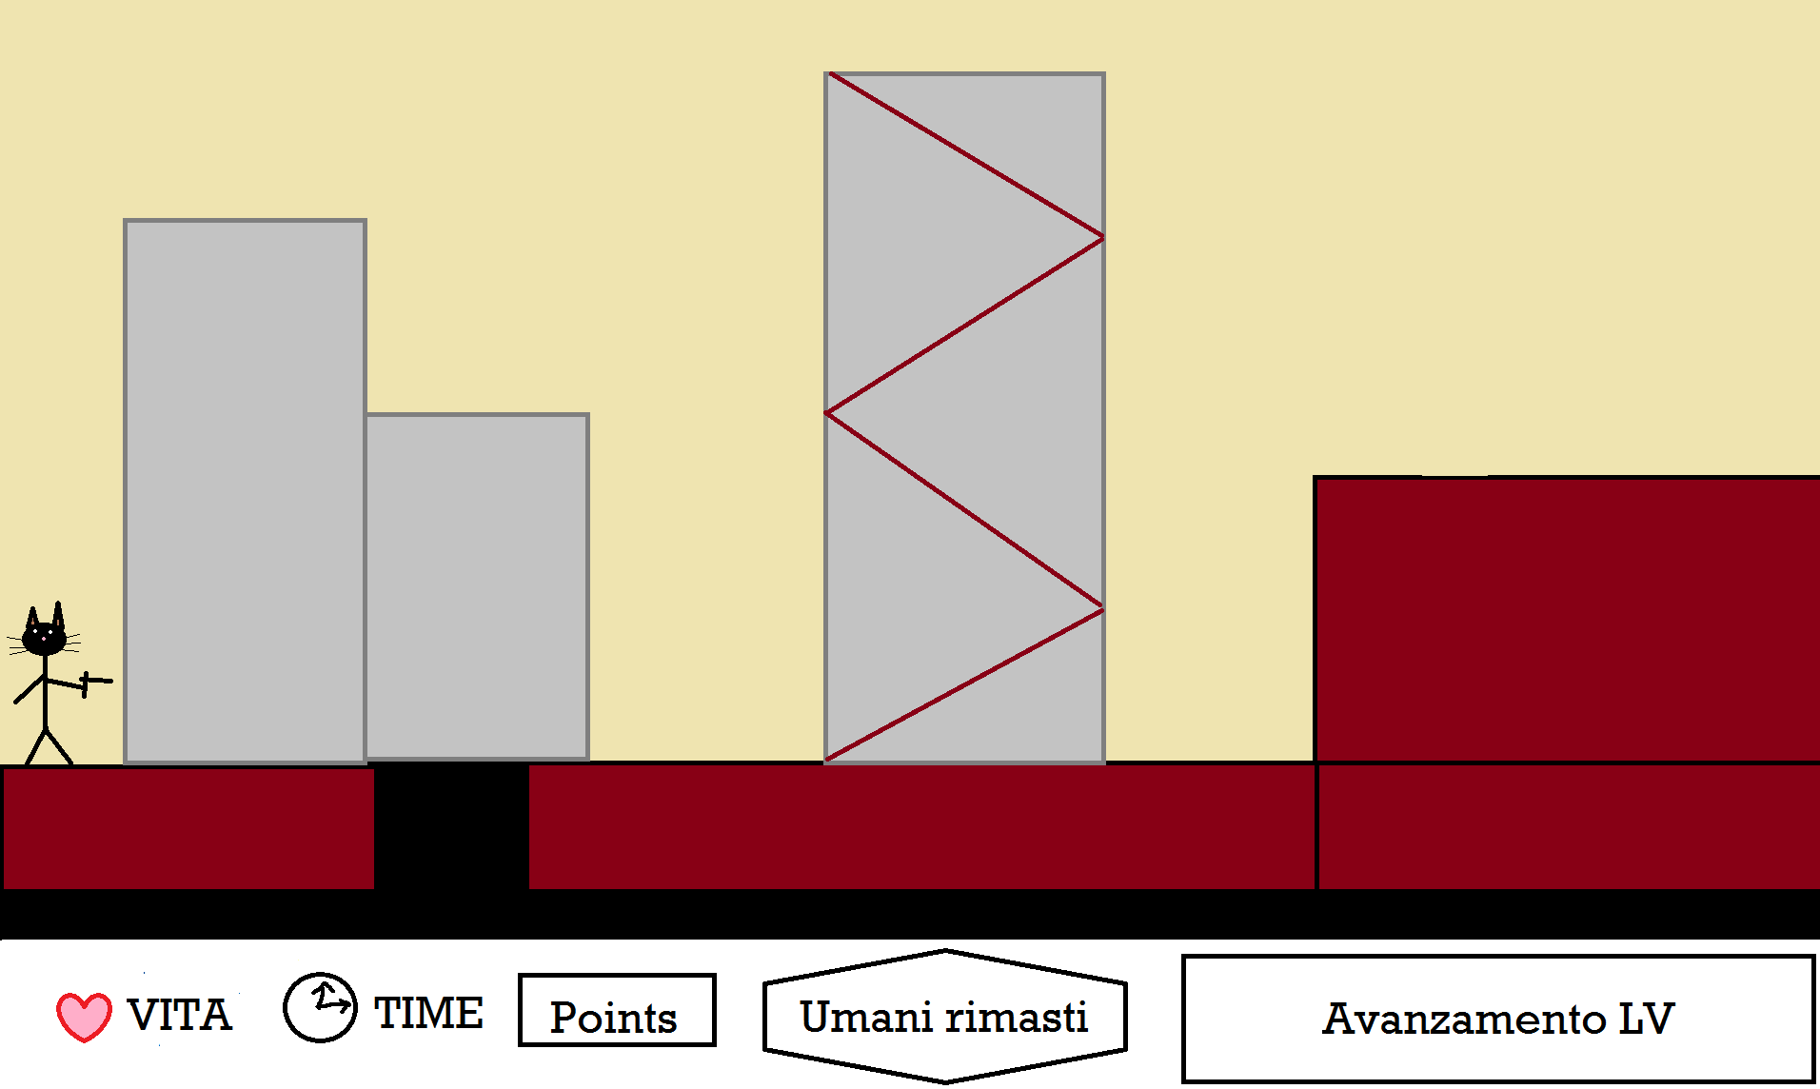

# Descrizione attori:

***PROTAGONISTA:***

***Gatto umanoide ( Pers.principale)***

***Proprietà:***

*• Dimensione: XXX*

*• Velocità: XXXXX*

*• Colore: XXXX*

*• HP: 5*

*• Danno corpo a corpo: 3 (x2 durante Passo Felpato)*

*• Vite: 7 (Fino a che si hanno vite si ripartirà dall’ultimo checkpoint.*

*•* Frame di invulnerabilità: dopo ogni colpo subito; 1,5 s

Barra della stamina per tempo in cui può stare aggrappato e schivare (DA VALUTARE)

***Animazioni:***

*Animazione respiro(FERMO)*

*Animazione movimento destra*

*Animazione movimento sinistra*

*Animazione Salto*

*Animazione chinato*

*Animazione Sparo arma principale per ogni posizione*

*Animazione lancio umano bomba*

*Animazione Graffiata (attacco corpo a corpo)*

***Behaviour:***

*Platform*

*Solid*

*XXXX  
XXXX*

*• Movimento:*

*Attivazione: W, movimento salto/A, movimento sinistra/D, movimento destra/Z(provvisorio), sparo arma principale/X, lancio umano bomba*

*Effetti: Premendo “A” o “D” il gatto si muove a destra o a sinistra, mentre premendo “W” salta, premendo “Z” sparo arma principale, premendo “X”(provvisorio” lancio umano bombaAnimazione: N/A*

*Suono: Suono relativo all’azione*

***ARMI:***

***Spara gomitoli:***

***Descrizione:***

E’ l’arma base del gioco. Tramite quest’arma è possibile immobilizzare i nemici per tot secondi.

Una volta immobilizzati è possibile avvicinarsi ai nemici e colpirli corpo a corpo per ucciderli e fargli cadere l’arma.

***Umano bomba***

***Proprietà:***

*• Dimensione: XXX*

*• Velocità: XXXXX*

*• Colore: XXXX)*

***Animazioni:***

*Animazione fermo pronto per acquisizione*

*Animazione lancio*

*Animazione Esplosion*

*Animazione segue il giocatore: AVANTI, INDIETRO, SALTO, RESPIRO*

***Behaviour:***

*Solid*

*Bullet*

*XXXX  
XXXX*

*• Movimento:*

*Attivazione: Tasto X(provvisorio)  
Suono: Suono relativo all’azione*

***OGGETTI SCENARIO***

***Barili esplosivi***:   
**Descrizione:**   
Posizionati sulla mappa, possono essere colpiti dai proiettili per essere detonati; il personaggio può interagire col barile calciandolo, per spostarlo verso il nemico.

***Oggetti scenario 2***

***Proprietà:***

*• Dimensione: XXX*

*• Velocità: XXXXX*

*• Colore: XXXX)*

***Animazioni:***

***Behaviour:***

*• Movimento:  
Suono: Suono relativo all’azione*

***Proiettile arma principale***

***Proprietà:***

*• Dimensione: XXX*

*• Velocità: XXXXX*

*• Colore: XXXX)*

***Animazioni:***

***Behaviour:***

*• Movimento:  
Suono: Suono relativo all’azione*

***NEMICI:*Chihuahua d’assalto** - di piccole dimensioni, rapido e vulnerabile; insegue e attacca in corpo a corpo il giocatore

* + HP- 1
  + Dmg- 1

**Bulldog da combattimento** – medie dimensioni, subisce metà danno quando colpito frontalmente, pieno quando colpito alle spalle, spara tre proiettili per attacco

* + HP- 4
  + Dmg- 2

**Segugio sentinella** - mantiene una certa distanza dal giocatore e attacca con fucile da cecchino, prima dell’attacco il giocatore vede un laser rosso puntato sul personaggio.

* + HP – 2
  + Dmg – 3
* Pastore Tedesco di pattuglia -

***Nemico1***

***Proprietà:***

*• Dimensione: XXX*

*• Velocità: XXXXX*

*• Colore: XXXX)*

***Animazioni:***

***Behaviour:***

*• Movimento:  
Suono: Suono relativo all’azione*

***Nemico 2***

***Proprietà:***

*• Dimensione: XXX*

*• Velocità: XXXXX*

*• Colore: XXXX)*

***Animazioni:***

***Behaviour:***

*• Movimento:  
Suono: Suono relativo all’azione*

***Nemico3***

***Proprietà:***

*• Dimensione: XXX*

*• Velocità: XXXXX*

*• Colore: XXXX)*

***Animazioni:***

***Behaviour:***

*• Movimento:  
Suono: Suono relativo all’azione*

***BOSS1***

***Proprietà:***

*• Dimensione: XXX*

*• Velocità: XXXXX*

*• Colore: XXXX)*

***Animazioni:***

***Behaviour:***

*• Movimento:  
Suono: Suono relativo all’azione*

***BOSS2***

***Proprietà:***

*• Dimensione: XXX*

*• Velocità: XXXXX*

*• Colore: XXXX)*

***Animazioni:***

***Behaviour:***

*• Movimento:  
Suono: Suono relativo all’azione*

***LIVELLI:***

***LIV1***

***Proprietà:***

*• Dimensione: XXX*

*• Velocità: XXXXX*

*• Colore: XXXX)*

***Animazioni:***

***Behaviour:***

*• Movimento:  
Suono: Suono relativo all’azione*

***LIV2***

***Proprietà:***

*• Dimensione: XXX*

*• Velocità: XXXXX*

*• Colore: XXXX)*

***Animazioni:***

***Behaviour:***

*• Movimento:  
Suono: Suono relativo all’azione*

***Liv3***

***Proprietà:***

*• Dimensione: XXX*

*• Velocità: XXXXX*

*• Colore: XXXX)*

***Animazioni:***

***Behaviour:***

*• Movimento:  
Suono: Suono relativo all’azione*

***POWER UP:***

**Erba Gatta:**   
**Descrizione**:   
Recupero HP

***Proprietà:***

*• Dimensione: XXX*

*• Velocità: XXXXX*

*• Colore: XXXX)*

***Animazioni:***

***Behaviour:***

*• Movimento:  
Suono: Suono relativo all’azione*

***PowerUP 2***

***Proprietà:***

*• Dimensione: XXX*

*• Velocità: XXXXX*

*• Colore: XXXX)*

***Animazioni:***

***Behaviour:***

*• Movimento:  
Suono: Suono relativo all’azione*

***PowerUP 3***

***Proprietà:***

*• Dimensione: XXX*

*• Velocità: XXXXX*

*• Colore: XXXX)*

***Animazioni:***

***Behaviour:***

*• Movimento:  
Suono: Suono relativo all’azione*